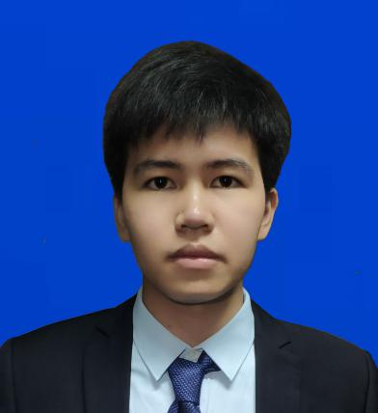

荣誉奖励 Awards

**2017.09-2018.06** **扬帆艺术团** **干事**

参与学院晚会、学校比赛开场舞表演及啦啦操表演并获奖

**2017.09—2018.06** **生活部** **干事**

参与、组织、策划宿舍文化艺术节比赛，例行每晚宿舍检查获“优秀舍检员”

**2019.07-2019.08** **广西大学机器人培训基地** **成员**

参与广西大学机器人培训基地培训完成智能小车的设计、组装、运行

校园活动 Practice

**1、**第十二届全国三维数字化设计大赛广西赛区一等奖

**2、**广西大学第四十七届运动会啦啦操比赛二等奖

**3、**广西大学机械产品数字化设计比赛三等奖

**4、**第十四届科技文化艺术节PS设计竞赛三等奖

**5、**广西大学机械工程学院三维建模大赛三等奖

**2017.09—2021.6** **广西大学** **机械电子工程专业** **本科学历**

**主修课程：**机械制图、计算机绘图、线性代数、程序设计与算法语言、机械工程材料、电工电子学、复变函数与积分变换、互换性与技术测量、机械原理、机械设计、机械振动学、机械制造技术基础、控制工程、微机原理与接口技术、机电一体化系统设计、机械电气自动控制、机械电子控制、计算机控制系统分析与设计、数控技术、液压传动

**黄金鹏**

生日：1999.01.30

所在地：广西·南宁

电话：18249994509

2733825131@qq.com

2017届应届大学本科毕业生

教育背景 Education

技能评价 Skill

实习经历 Experience

**语言技能：**英语CET4

**专业技能：**熟悉Word、Excel、PPT等办公软件，熟悉UG、CAD等制图软件，学习过Pr、Ps、Matlab、C++、Python、Arduino等软件，学习操作过树莓派、Ubuntu等操作系统，实现基于Opencv的小车视觉循迹、人脸识别等功能。

**所持证书：**英语四级证书、3D数据工程师（3Dv6）

**本科阶段：**暂无

**求职意向**

技术支持类

**基础信息**

**技能证书**

**自我评价**

外语证书：英语CET4

资格证书：3D数据工程师（3Dv6）

软件操作：UG建模仿真、CAD制图、Python爬虫、Pr剪辑等

做事逻辑清晰

不喜欢本可以简洁却表现为繁琐的事情

对感兴趣的事物会有比较多的话语，对不感兴趣的事物毫无波动

对感兴趣的事物有较强的学习冲动

喜欢科学与技术